中國文化大學教育部高教深耕計畫成果紀錄表

子計畫 | C1-3-4創造力思維與實作能力提升人才培育-創客中心
具體作法 | 華岡創客中心
主題 | 夏日防蚊香膏+防蚊液
內容  （活動內容簡述/執行成效） | 主辦單位：研發處  活動日期：2025/5/22 13:00-16:00  活動地點：大慈館B1華岡創客中心  主 講 者：石珈熏老師  參與人數： 24 人  內 容：  中國文化大學研發處於2024年5月22日辦理夏日防蚊香膏+防蚊液教學工作坊，本次邀請石珈熏老師來帶領同學利用蜜蠟、葡萄籽油、薄荷腦、酒精、精油等材料進行夏日防蚊商品製作教學。  執行成效：  夏日如何驅蚊是台灣各地非常棘手的問題，各種防蚊驅蟲產品在台灣是擁有鄉大的市場經濟價值。本次教學我們利用較為天然的材料教同學們如何設計小量的防蚊產品。經過幾次的市場測試，一個小量可以隨身攜帶的防蚊產品在夏日能夠解決很多困擾，也相當受到市場的歡迎。本次教學除礁島同學們如何製作外，同時也教導同學們在製作及販售時的基本法規常識。
 | 活動照片電子檔名稱  (請用英數檔名) | 活動照片內容說明(每張20字內)
 | 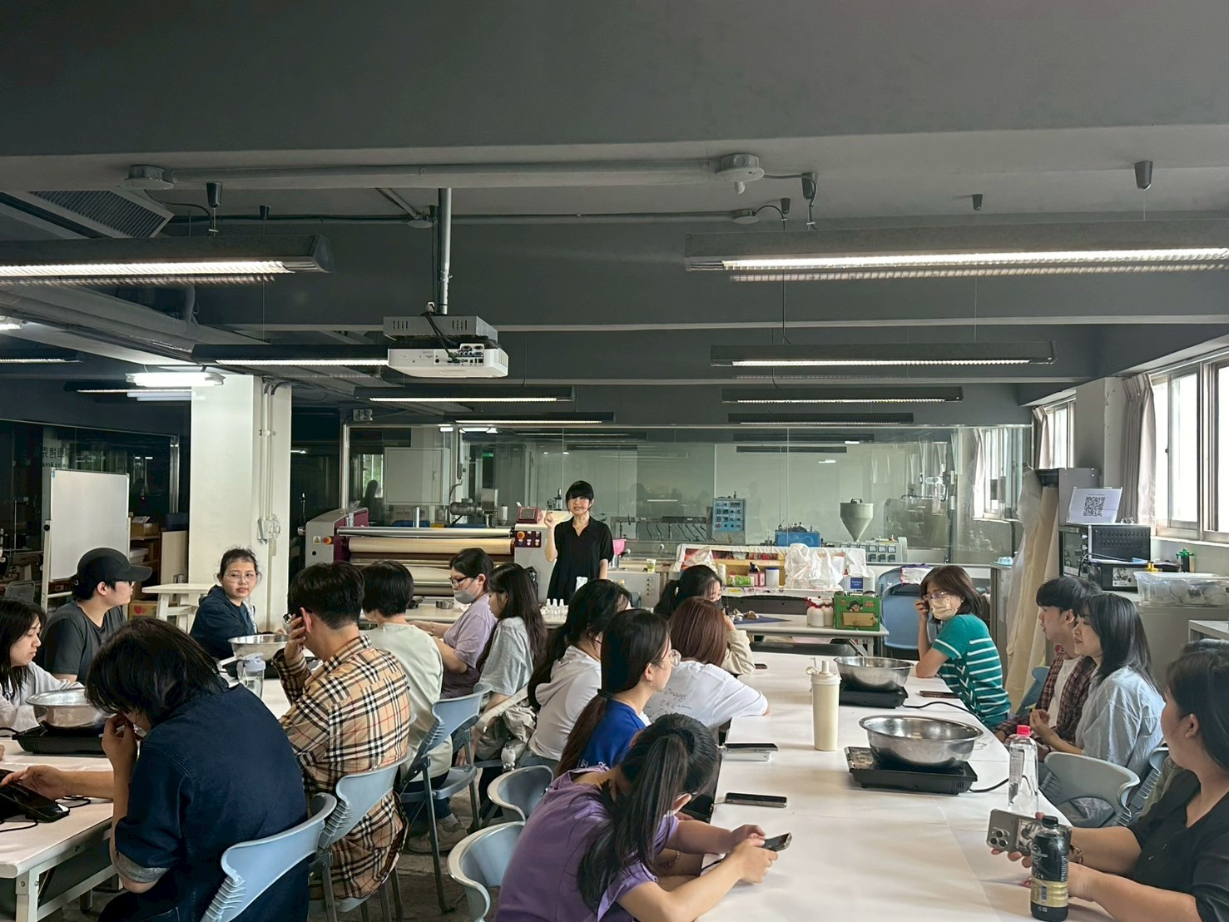  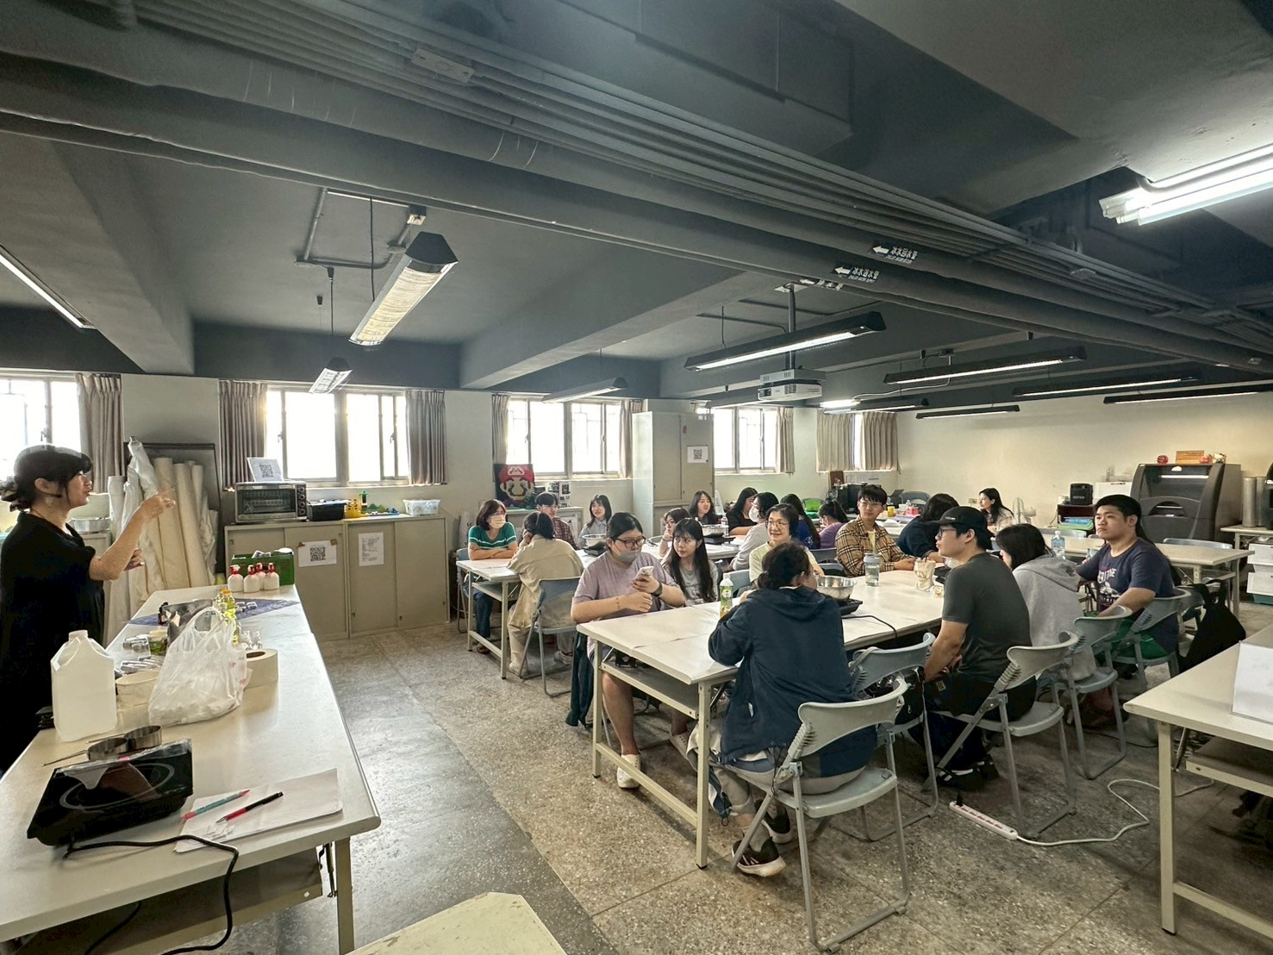 | 課程介紹
 | 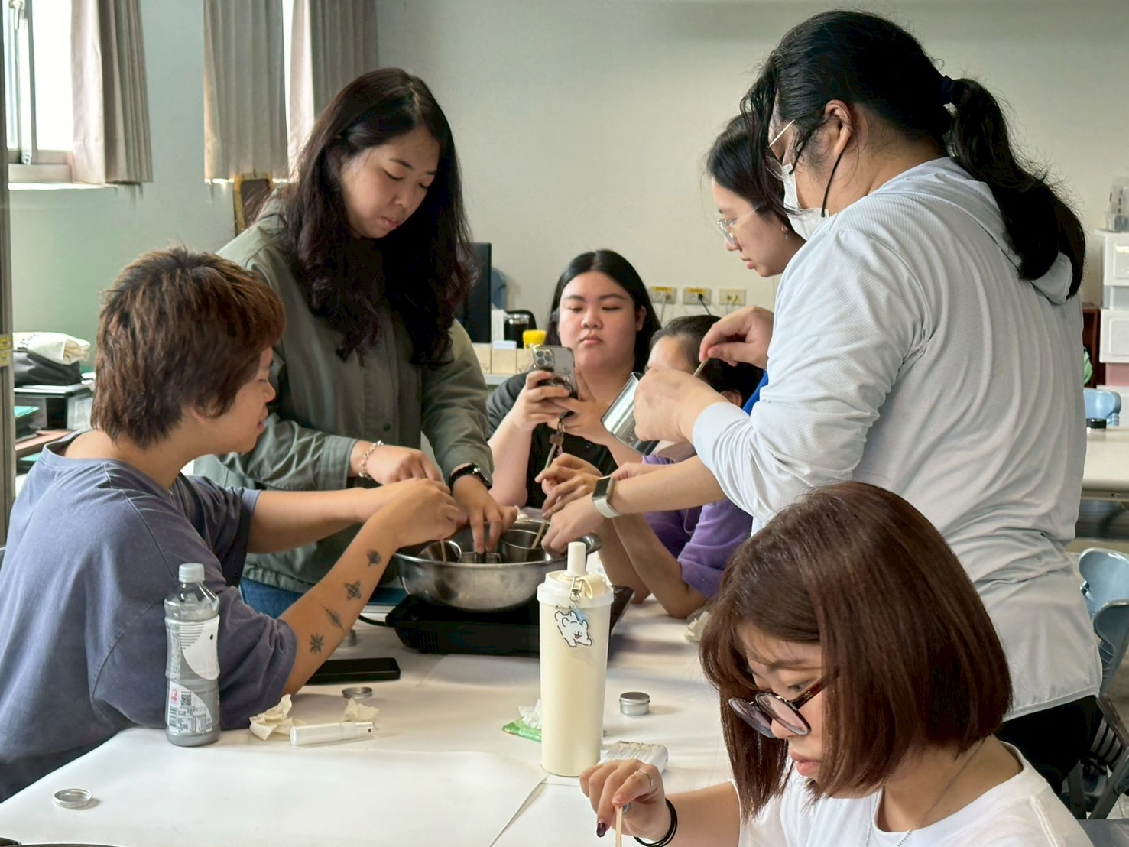  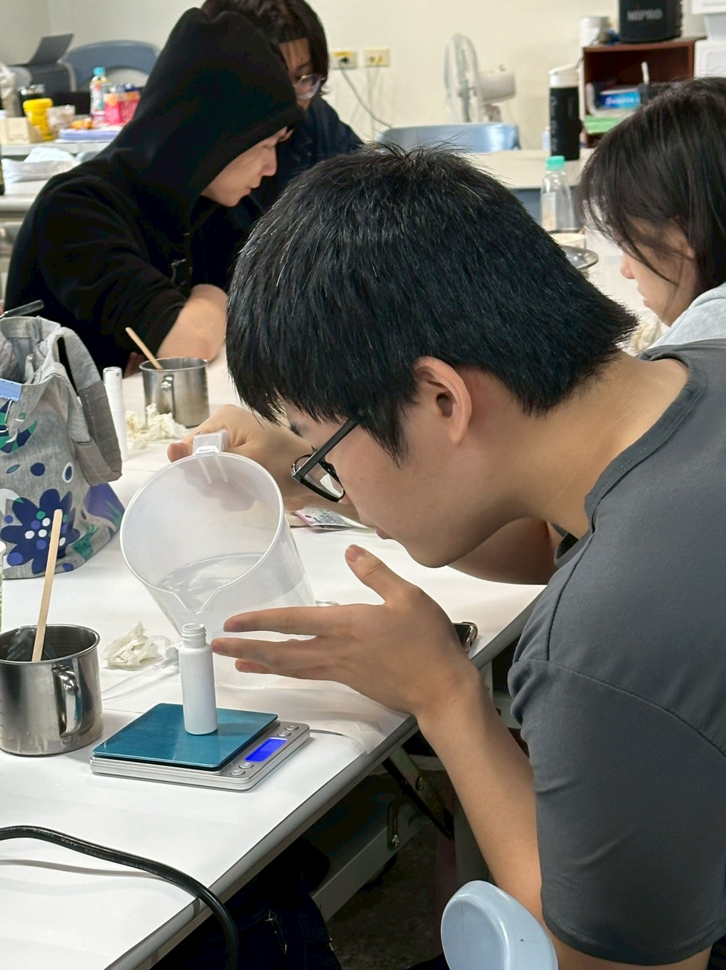 | 同學施作
 | 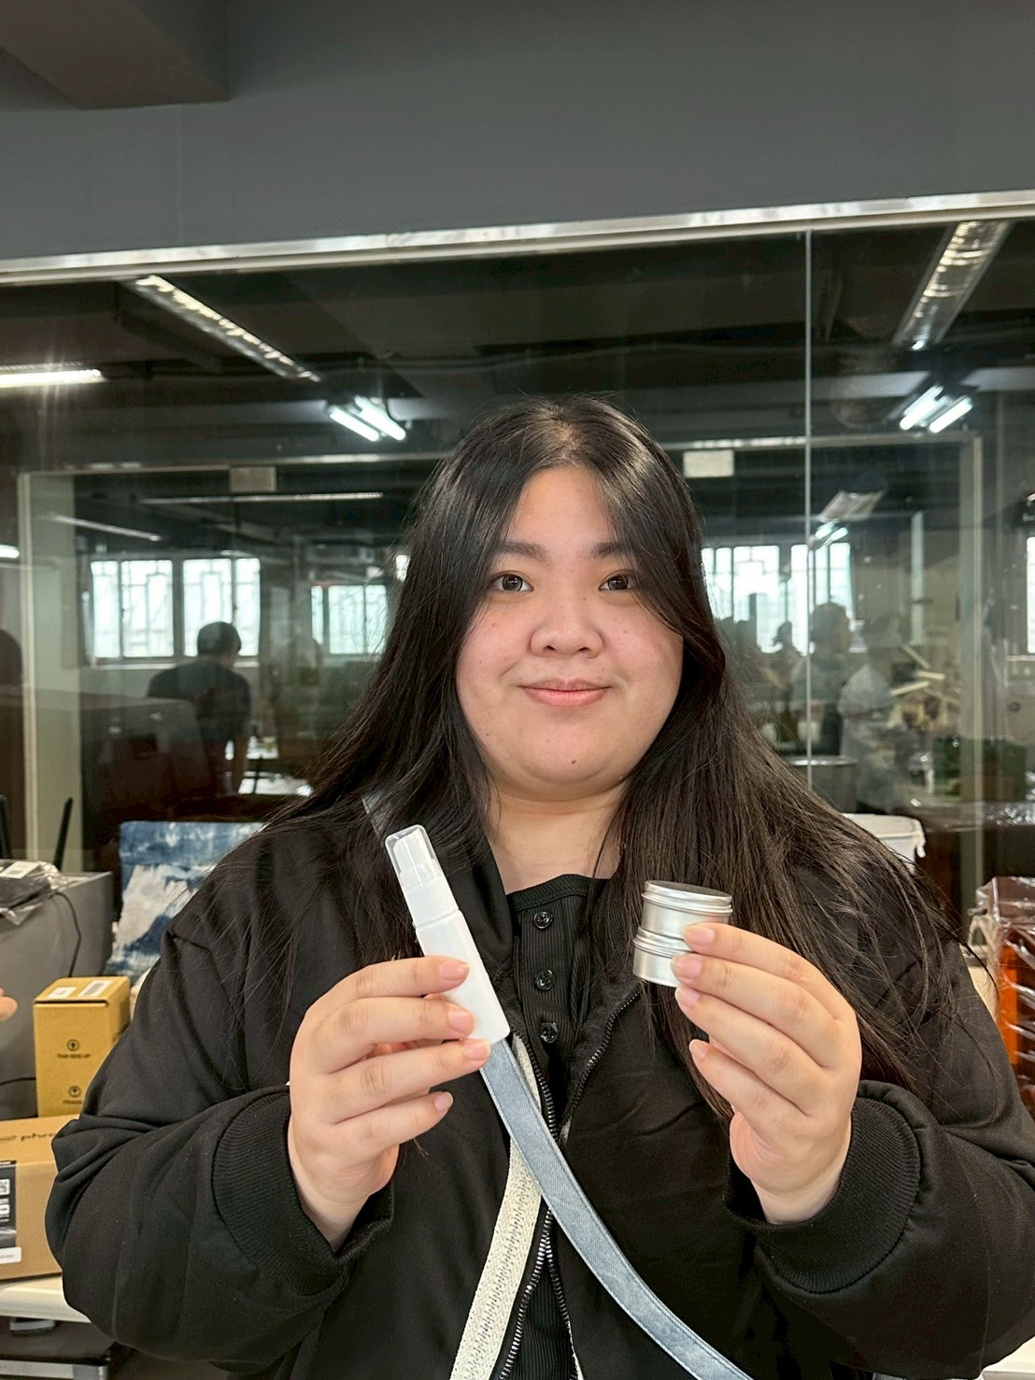 | 成品

